Raport cząstkowy

Spotkanie otwarte w podobszarze Lęborskim

W ramach konsultacji podobszarów rewitalizacji Kołobrzegu, zaplanowano cztery spotkania otwarte w czterech wyróżnionych podobszarach. Spotkania te odbywały się w plenerze, aby umożliwić dotarcie nie tylko do aktywnych mieszkanek i mieszkańców, ale także do osób, które zwykle nie przychodzą na formalne spotkania organizowane przez instytucje miejskie.

Spotkanie odbyło się na obrzeżach Parku gen. Henryka Dąbrowskiego, od ulicy Bogusława X w godzinach 14:00-17:00. Pomimo niesprzyjającej pogody, chłodu i deszczu, wzięło w nim udział ok 30 osób: dorosłych i dzieci, a także kilkoro nastolatków. Urząd Miasta reprezentowali: Karolina Bilska z Wydziału Urbanistyki i Architektury, Dorota Michalska, Joanna Suchomska, Krzysztof Ślebioda, Dominika Urzędowska z toruńskiej Pracowni Zrównoważonego Rozwoju oraz Magdalena Kosek
i Arkadiusz Wiśniewski z Fundacji UTU, która specjalizuje się w nieformalnej edukacji dzieci i młodzieży, zwłaszcza z grup defaworyzowanych.

W trakcie spotkania korzystano z różnorodnych narzędzi badawczych: rozmowy bezpośredniej, plansz z pytaniami, mapy problemowej, sondy chmurkowej oraz ankiet.

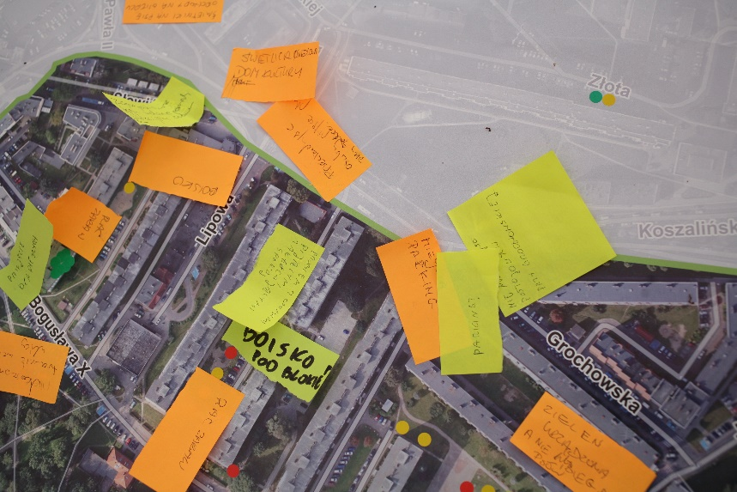

W tym czasie prowadzono zajęcia ruchowe z dziećmi (gra w piłkę, skoki przez skakankę), dzieci zachęcano do wyrażenie swoich potrzeb przez napisanie lub narysowanie tego, co chciałyby robić
w okolicy Parku. Stworzono także punkt, w którym dzieci mogły stworzyć swoją przypinkę. Dzieci, podobnie jak dorośli, chętnie korzystały z fotobudki.

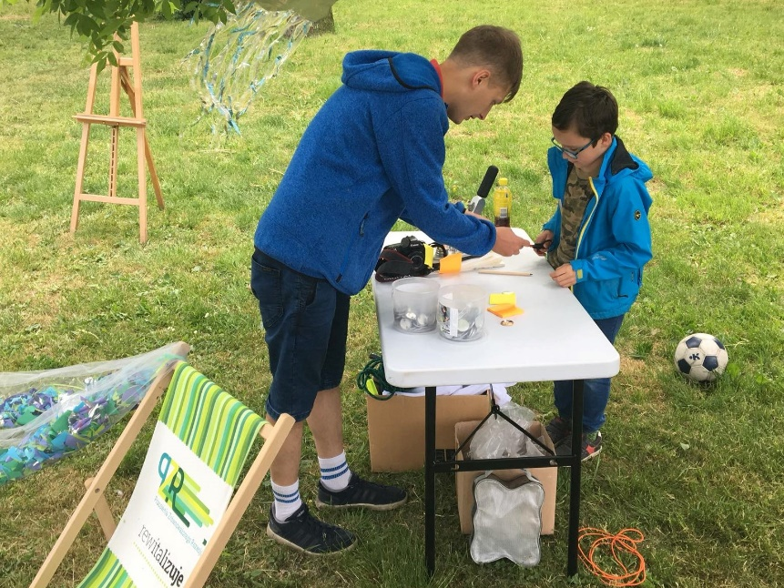

Według starszych rozmówców Lęborskie było kiedyś jednym z najpiękniejszych osiedli w Polsce. Zbudowano je w latach siedemdziesiątych, jak wspominają mieszkańcy pod hasłem “Osiedle mieszkaniowe osiedlem wychowującym”: zadbano o żłobek, przedszkole, szkołę, miejsca do zabawy, a także niezbędne miejsca usługowe, takie jak pralnia, zakład szewski czy ryneczek, niektóre z nich przetrwały do dziś. Z biegiem czasu osiedle zaczęło podupadać, w bezpośredniej okolicy ośrodków edukacyjnych pojawiły się punkty sprzedaży alkoholu (między innymi sklep Żabka), co wpłynęło na pojawienie się pijanych osób w przestrzeni publicznej, w której jednocześnie przebywają dzieci. Ten problem często pojawiał się w trakcie rozmów z mieszkańcami. Rozmówcy zwracali uwagę na to, że osoby pijące alkohol pojawiają się w przestrzeni placu zabaw, w jego okolicy, a także w parku. Można ich także spotkać pomiędzy blokami, śpiących w krzakach, na ławkach. Sprzyja temu między innymi złe oświetlenie placu zabaw i parku: punktowe, które nie rozjaśnia w sposób wystarczający okolicy. Mieszkańcy podkreślali, że jest to znaczący problem osiedla, który wypływa także na niskie poczucie bezpieczeństwa mieszkańców i ich komfortu w miejscu zamieszkania. Zwracali uwagę, że należy ten problem rozwiązać poprzez częstsze interwencje straży miejskiej, zmianę zagospodarowania terenu między blokami, poprawę oświetlenia oraz działania pomocowe dla tej grupy mieszkańców.
Zwracano także uwagę na to, że na placu zabaw, zwłaszcza po zmroku, dochodzi do kradzieży. Wiele osób obawia się po zmroku przechodzić przez park. Jednocześnie park był wskazywany jako wizytówka tego obszaru, budził też wiele wspomnień. Wprawdzie obecnie nie ma na nim wydzielonych miejsc zabaw i często można w nim spotkać pijących alkohol lub bezdomnych, to nadal wiele osób spędza tu czas, spaceruje z dziećmi lub psami, zimą przychodzi na sanki. Park, który jest wizytówką osiedla, wymaga według niektórych większej troski, zadbania o alejki, trawniki, nasadzenia roślin kwitnących, stworzenia ścieżek rowerowych, naprawę mostku i zadbania, by wokół niego nie tworzył się podmokły teren, według innych: należy pozostawić niezagospodarowany charakter Parku.
Kolejna rekomendacja to zmiana oświetlenia, przede wszystkim na placu zabaw, w jego okolicach i w parku: oświetlenie punktowe nie rozjaśnia okolicy, nie widać bezpośredniego otoczenia, przechodzący po zmroku boją się tego, co czyha w mroku. Powtarzała się także potrzeba stworzenia miejsca do zabawy w parku: w tej chwili dzieci nie mają co tam robić, opiekunowie chętnie spędzaliby tam więcej czasu, np. na ławkach, ale w tym czasie dzieci muszą mieć możliwość zajęcia się.
Rozmówcy zwrócili także uwagę na kwestie związane z miejscami postojowymi, koniecznością uregulowania polityki parkingowej, a także na konieczność wprowadzenia rozwiązań związanych z psimi odchodami i odpadkami leżącymi na chodnikach, przy pojemnikach. Według kilku osób plac zabaw powinien być nie tylko lepiej oświetlony, ale także ogrodzony i monitorowany. Miejsca do spędzania czasu dla dzieci powinny znaleźć się także między blokami (chociaż pojedyncze urządzenia) oraz w parku. W okolicy brakuje świetlicy czy też innego miejsca spotkań dla dzieci, ale także innych grup wiekowych, oraz siłowni zewnętrznych. Pojedyncze osoby zwracały uwagę na psy biegające bez kagańców czy też brak przejścia dla pieszych na ulicy Kamiennej.
Więcej poruszonych tematów znajduje się poniżej, w postaci haseł spisanych z mapy i plansz.

Uczestnicy spotkania chętnie rozmawiali, wskazywali i zaznaczali na mapie punkty, które uważają za niebezpieczne, wymagające zmiany lub też wzbudzające ich sympatię. W podobszarze Lęborskim najwięcej pozytywnych emocji budzi Park: na mapie w jego obrębie przyklejono 8 niebieskich naklejek, oznaczających radość, przyjemność (ale także 4 czerwone kropki - wstręt niesmak i 1 żółtą - strach). Najwięcej czerwonych i żółtych kropek znalazło się w okolicy bloków: na prawo od Lipowej: 3 żółte i 1 czerwona, kwartał między Grochowską a Bolesława X: 3 żółte, 1 czerwona (tu negatywne emocje związane są w większości przypadków z osobami pijącymi alkohol oraz z niewystarczającym oświetleniem tej okolicy).
Plansze budziły mniejsze zainteresowanie, prawdopodobniej z powodu pogody: stolik z mapą znajdował się pod namiotem, było tam sucho i ciepło, sztalugi z planszami stały przy drodze do parku. Umiarkowanym zainteresowaniem cieszyły się ankiety: w trakcie spotkania wypełniono ich osiem, nikt nie zechciał wziąć udziału w sondzie chmurkowej, nikt nie napisał, co mu się podoba lub co go irytuje w Lęborskim i nie zgodził się zrobić z taką chmurką zdjęcia.

Uwagi spisane z mapy:
- uregulowanie polityki parkingowej,
- nie ma młodzieży, jest tylko taka pijąca alkohol,
- plac zabaw ogrodzony, monitoring, mała siłownia zewnętrzna,
- siłownie zewnętrzne,
- pojemniki na psie kupy,
- jest wszędzie blisko,
- osiedlowa świetlica (może budynek gospodarczy przy przedszkolu),
- świetlica, dom kultury,
- ciężko o mieszkania, tu jest taniej, pojawiają się młode rodziny,
- odpady leżą na chodnikach
- żłobek,
- place zabaw (miejsca między budynkami, nawet pojedyncze urządzenia),
- miejsce dla rodzin z małymi dziećmi,
- na osiedlu pojemniki na psie odchody
- przeszkadzają osoby pijące piwo przy Żabce,

park:
- opieka nad miejscem, kontrola,
- zaniedbane alejki
- naprawić kładkę na mostku,
- miejsce spotkań mieszkańców (grill),
- osoby tu piją i ćpają, jest niebezpiecznie, mostek do zreperowania,
- więcej kwiatów,
- ścieżka rowerowa,
- rabaty z kwiatami
- zostawić charakter parku niezagospodarowany,
- 4 czerwone kropki (wstręt niesmak), 1 żółta (strach), 8 niebieskich (radość, przyjemność),
- elementy do ćwiczeń,
- niekoszony trawnik od strony ul. Bolesława X,

- Kamienna - niebezpieczne przejście dla pieszych (szybka jazda kierowców), przy Kamiennej jedna czerwona kropka,
- nie ma miejsc postojowych przy Grochowskiej
- Słowińców: zagospodarowanie terenu zielonego pomiędzy blokami, plac zabaw,
- między blokami na prawo od Lipowej: boisko pod blokiem, plac zabaw, problem z osobami pijącymi, zakłócającymi spokój, 3 żółte, 1 czerwona, róg Bolesława drugiego bloku na prawo od Lipowej: czerwona,
- między blokami na lewo od Lipowej: boisko, plac zabaw,
- odcinek przy mostku w parku zalewa woda (tworzy się podmokły teren).

Kaliska: przejście dla pieszych, psie kupy na trasach spacerowych dzieci, 5 zielonych kropek,
- kwartał pomiędzy Grochowską a Bolesława : parking x 2, zmiana oświetlenia: jest ciemno, zieleń urządzona a nie wybieg dla psów, 3 żółte, 2 czerwone,
- boisko szkolne: zielona kropka
- Złota (poza obszarem): zielona i żółta- blok przy Budowlanej (poza obszarem) - mnóstwo czerwonych (chłopcy się tam skarżyli na meneli)

Uwagi spisane z plansz:
- Jak Mieszkanki i Mieszkańcy spędzają czas na osiedlu?
- na ławkach przy piwie,
- na rowerach,
- spacerując.

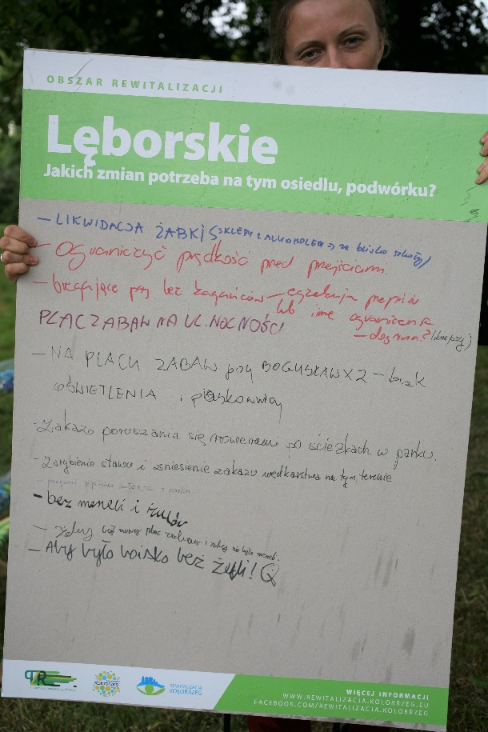

2. Jakich zmian potrzeba na tym osiedlu?
- likwidacja Żabki (sprzedaż alkoholu, za blisko przedszkola),
- ograniczyć prędkość przed przejściem (dla pieszych),
- biegające psy bez kagańców,
- plac zabaw przy Bolesława X - brak oświetlenia i piaskownicy,
- zakaz poruszania się rowerami po ścieżkach w parku,
- zarybienie stawu i zniesienie zakazu połowu w parku,
- przegonić pijaków, zwłaszcza z parku,
- aby było boisko bez żuli,
- bez żuli i meneli,
- nowy plac zabaw i żeby nie było meneli.

